**МУНИЦИПАЛЬНОЕ БЮДЖЕТНОЕ ОБЩЕОБРАЗОВАТЕЛЬНОЕ УЧРЕЖДЕНИЕ**

**«СРЕДНЯЯ ОБЩЕОБРАЗОВАТЕЛЬНАЯ ШКОЛА №12»**

**СПРАВКА**

**Библиотечное мероприятие за октябрь 2024г.**

**«Библиотека знакомая и не знакомая»**

Ежегодно, начиная с 1999 года, Международный день школьных библиотек отмечается во многих странах в четвертый понедельник октября.

В России более тридцати восьми тысяч школьных библиотек. Школьная библиотека – это структурное подразделение школы, в котором происходит библиотечное обслуживание, обеспечивающее учителям, школьникам и их родителям доступ к различным библиотечно-информационным ресурсам. Школьный библиотекарь работает в тесном контакте с педагогическим коллективом, собирает подборки произведений для изучения и дополнительного материала по темам уроков и занятий.

Прошли с детьми в квест-игру «Украденная книга» где В рамках игры обучающиеся пробовали создать книжную выставку, знакомились с правилами расстановки книг

в школьной библиотеке, вспоминали сказки А.С. Пушкина и знакомились

с историей библиотек в истории нашей страны.

Помогли нам в этом наши библиотекари Гамидова К.Т. И Яхъяева У.У.

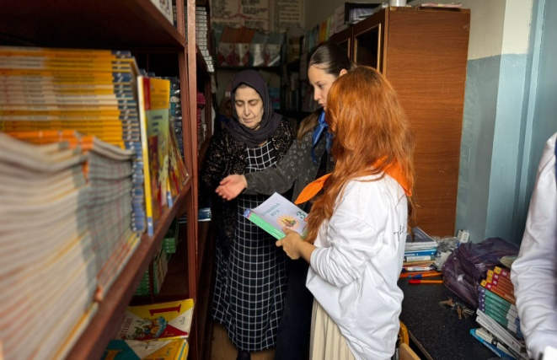 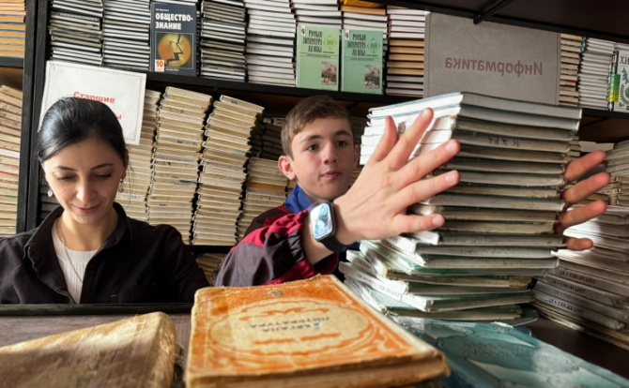

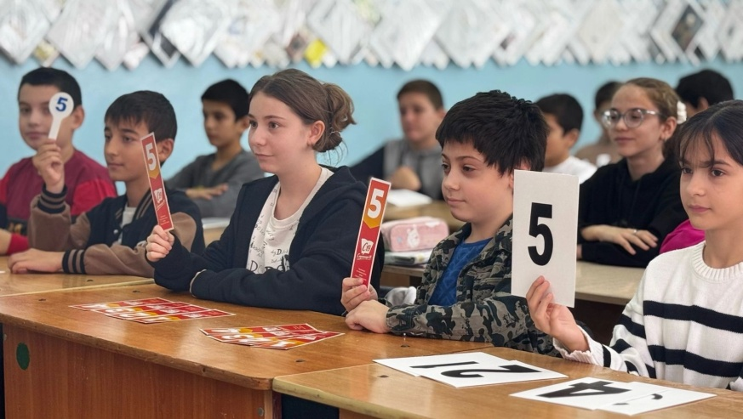

Зав. Библиотекой Гамидова К.М.